Wat is een “gelblokje”?
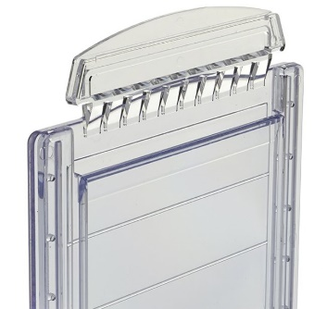
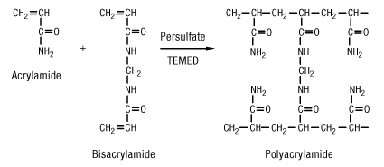
Het hele project gaat over gelblokjes, maar wat zijn die gelblokjes nou eigenlijk? Wat kunnen ze? Van wat zijn ze gemaakt? Als we praten over gelblokjes dan praten we over de Bis-Tris-gels, dit zal je waarschijnlijk niks zeggen. Om een beetje een idee te geven van wat deze Bis-Tris-gels zou eigenlijk zijn, kun je kijken naar figuur 3. Deze Bis-tris-gels bestaan uit polyacrylamidegels. Deze gels worden gebruikt om macromoleculen vooral eiwitten en nucleïnezuren te scheiden op grootte. De Bis-Tris-gels worden dus gebruik om voornamelijk eiwitten te scheiden. Eiwitten zijn voedingsstoffen die calorieën en aminozuren leveren aan het lichaam. Eiwitten zijn nodig voor het behoud en opbouw van cellen, organen, enzymen, hormonen en antilichamen. Waarvoor wil je eigenlijk eiwitten scheiden? Deze manier van eiwitten scheiden is bedoeld om de primaire structuur van de eiwitten te bepalen. Deze manier heet in het Engels sequencing. Ook is Massaspectrometrie een reden om deze eiwitten te scheiden. Massaspectrometrie is een techniek die wordt gebruikt om de massa-tot-ladingverhouding van ionen (elektrisch geladen atoom of molecuul) te meten. Deze polyacrylamidegels worden bereid door acrylamide te mengen met bisacrylamice.
Figuur 1
Figuur 4 hoe polyacrylamide gemengd wordt

Bronnen
Meijer, G. (2020, 8 april). Wat zijn eiwitten? Duursport. https://www.duursport.nl/blog/wat-zijn-eiwitten/
NuPAGE Bis-Tris and Bolt Bis-Tris Plus Gels | Thermo Fisher Scientific - NL. (z.d.). thermofisher. https://www.thermofisher.com/nl/en/home/life-science/protein-biology/protein-gel-electrophoresis/protein-gels/nupage-bis-tris-gels.html
Osuna, C. (2015, 19 februari). How to Use a Micropipette. Pipette.com. https://solutions.pipette.com/use-micropipette/
Osuna, C. (2019, 9 december). What is a micropipette? Pipette.com. https://solutions.pipette.com/micropipette/
Overview of Electrophoresis | Thermo Fisher Scientific - NL. (z.d.). thermofisher. https://www.thermofisher.com/nl/en/home/life-science/protein-biology/protein-biology-learning-center/protein-biology-resource-library/pierce-protein-methods/overview-electrophoresis.html
Wat is de rol van aminozuren? (2016, 17 oktober). Topvitamins Blog. https://www.topvitamins.nl/blog/aminozuren/#:%7E:text=Aminozuren%20zijn%20de%20bouwstoffen%20van,%2C%20enzymen%2C%20hormonen%20en%20antilichamen.
Wikipedia contributors. (2021a, januari 9). Polyacrylamide gel electrophoresis. Wikipedia. https://en.wikipedia.org/wiki/Polyacrylamide_gel_electrophoresis
Wikipedia contributors. (2021b, februari 3). Pipette. Wikipedia. https://en.wikipedia.org/wiki/Pipette
Wikipedia contributors. (2021c, maart 1). Mass spectrometry. Wikipedia. https://en.wikipedia.org/wiki/Mass_spectrometry

